MANUAL PRACTICO — DIA 2
Automatizacion en AWS
CodeBuild · CodePipeline · Inspector

Requisitos previos
Antes de empezar, asegurate de tener:
- Node.js 20 o superior instalado. Verifica con node --version.
- Una cuenta de GitHub y Git configurado en tu maquina.
- Una cuenta de AWS activa (los ejercicios 2B y 3 usan la consola de AWS).
- El proyecto servicio-tienda de la carpeta dia2/proyecto/.
Sin cuenta AWS
Los ejercicios 1 y 4 corren 100% en local y no necesitan cuenta AWS. Si no tienes cuenta, puedes seguir todo el manual leyendo las capturas de los ejercicios 2B y 3, que muestran exactamente lo que veras en la consola.

Ejercicio 1 — El pipeline local
Antes de subir nada a la nube, corremos el pipeline en nuestra maquina. Mismas fases, mismo resultado. Si pasa aqui, pasa en la nube; si falla aqui, lo arreglamos gratis.

1 Preparar el proyecto
- Abre una terminal en dia2/proyecto/servicio-tienda.
- Instala dependencias: npm install (Faker + json-server).

2 Correr el pipeline
- Ejecuta: npm run pipeline.
El runner ejecuta las 5 fases del pipeline, las mismas que definiremos en el buildspec.yml de AWS:
Fase | Que hace
INSTALL | npm install: instala las dependencias
PRE_BUILD | genera los datos con Faker, restaura el seed y levanta la API con un healthcheck
BUILD | corre las 3 suites de tests (186 aserciones en total)
POST_BUILD | muestra el reporte de resultados y detiene la API
SECURITY_GATE | ejecuta el analisis de AWS Inspector (ver Ejercicio 4)

El resultado final es PIPELINE PASSED si los 186 tests pasan.
── FASE: INSTALL ────────────────────────────────
OK Dependencias instaladas
── FASE: PRE_BUILD ──────────────────────────────
OK Datos generados (2-servicio/db.seed.json)
OK API responde en http://localhost:3001
── FASE: BUILD (corriendo tests) ───────────────
OK Total pasaron : 186 fallaron: 0
── FASE: POST_BUILD ─────────────────────────────
OK Reporte en 4-pipeline/test-report.json
── FASE: SECURITY_GATE (AWS Inspector) ──────────
-> Gate informativo (no bloquea por defecto)
══════════════════════════════════════════════════
OK PIPELINE PASSED

3 Reto: romper el build
- Abre 2-servicio/db.json y cambia el precio del producto 1 a -99. Guarda.
- Corre npm run pipeline. El build ahora falla: el precio no puede ser negativo.
- Restaura el estado limpio con npm run seed.

Ejercicio 2A — Subir el proyecto a GitHub
AWS CodeBuild y CodePipeline leen el codigo desde GitHub. Primero subimos el proyecto.
- Crea un repositorio nuevo en GitHub llamado servicio-tienda (puede ser privado).
- Desde la carpeta del proyecto, inicializa y sube:
git init
git add .
git commit -m "Servicio tienda: pipeline QA"
git branch -M main
git remote add origin https://github.com/<usuario>/servicio-tienda.git
git push -u origin main
- Recarga tu repo en GitHub. Confirma que ves las carpetas 1-generar-datos ... 5-inspector y el package.json, pero NO ves node_modules ni archivos de datos (los ignora el .gitignore).
Que NO se sube
El .gitignore evita subir node_modules/, los datos generados por Faker (db.seed.json, db.json) y los reportes (test-report.json, resumen-analisis.json). Todo eso se regenera en el pipeline.

5. Ejercicio 2B — Crear el proyecto en AWS CodeBuild
CodeBuild es "el cocinero": sabe preparar el plato ejecutando el buildspec.yml en un contenedor en la nube. Aqui creamos el proyecto que corre nuestros 186 tests.

1 (Opcional) Crear un bucket S3 para los reportes
Si quieres guardar el reporte de tests como artefacto, crea primero un bucket S3. Es opcional: sin esto, los logs igual aparecen en CloudWatch.
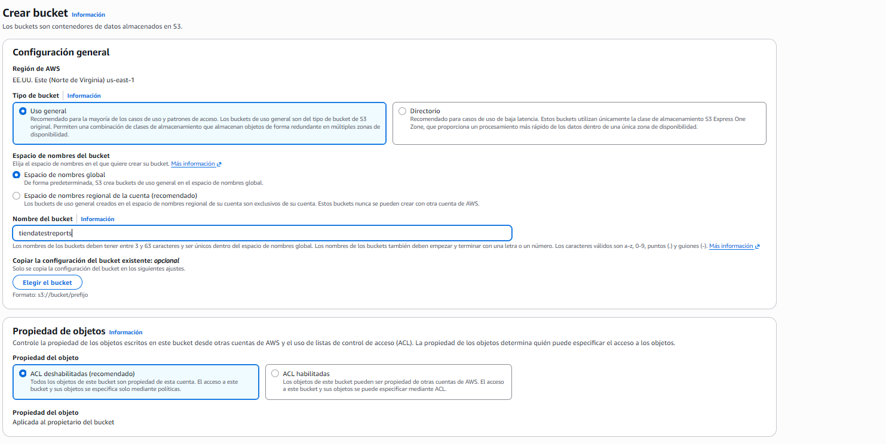
S3 > Crear bucket: nombre unico global (ej. tiendatestreports), tipo Uso general, ACL deshabilitadas (recomendado).
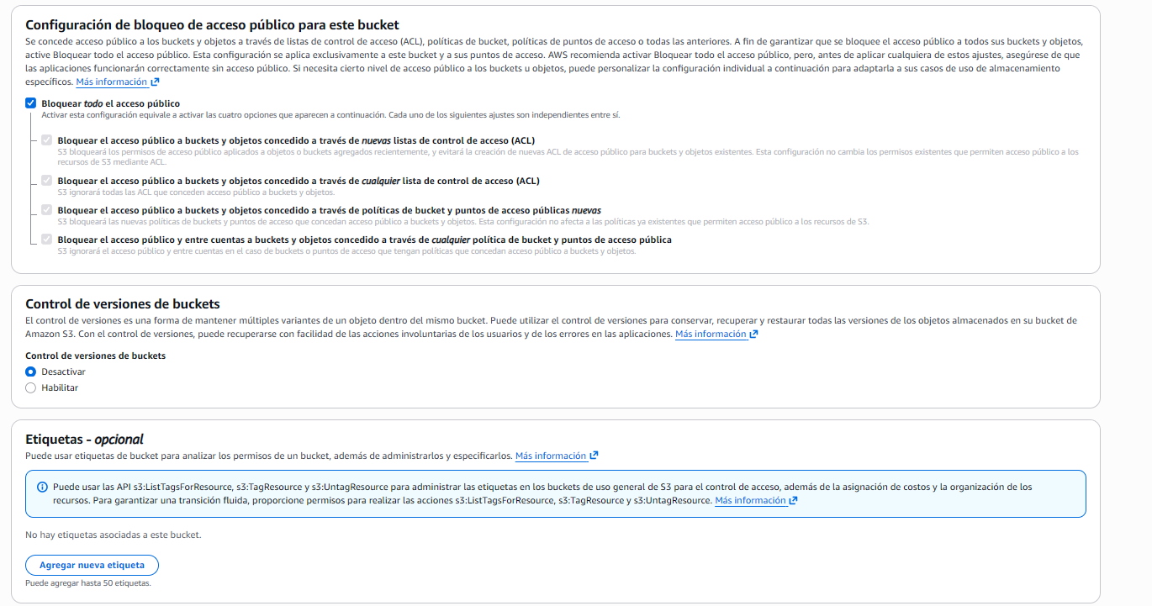
Deja "Bloquear todo el acceso publico" ACTIVADO: el reporte es interno. Control de versiones en Desactivar.
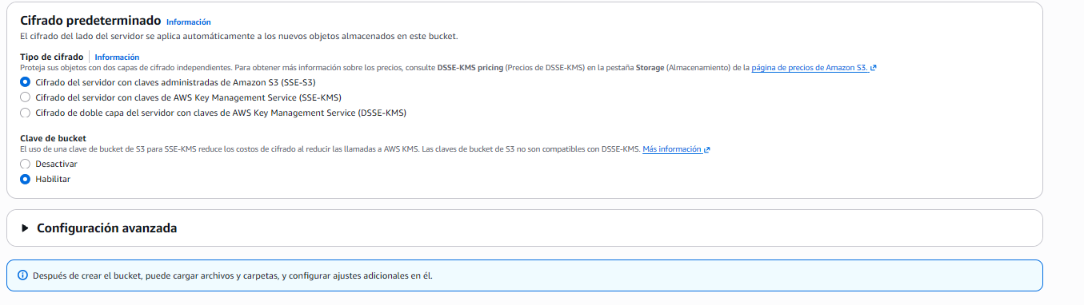
Cifrado SSE-S3 (por defecto). Baja y pulsa "Crear bucket".

2 Crear el proyecto de CodeBuild
Ve a la consola de AWS > CodeBuild > Create build project.

Paso 1 — Configuracion del proyecto y origen
- Nombre del proyecto: servicio-tienda-tests.
- Origen (Source): proveedor GitHub. La primera vez, pulsa "Conectar a GitHub" y autoriza la conexion (GitHub App administrada por AWS). Selecciona el repositorio <usuario>/servicio-tienda.
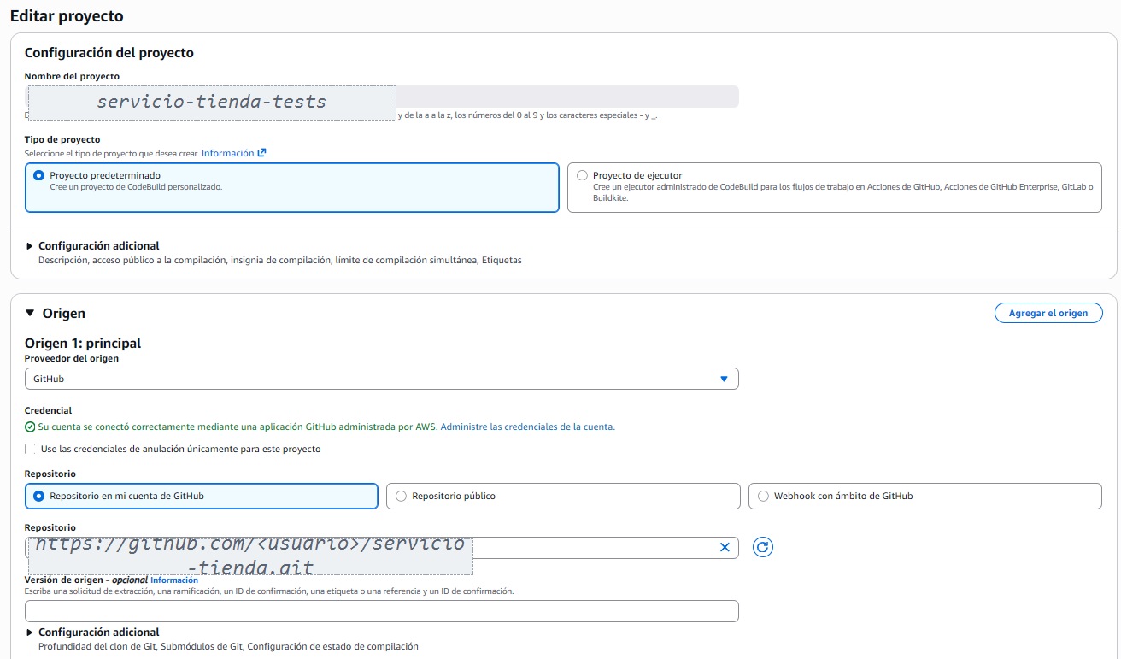
Nombre del proyecto + Origen GitHub. La credencial muestra "Su cuenta se conecto correctamente". Repositorio: en mi cuenta de GitHub.

Paso 2 — Entorno (el contenedor donde corre)
- Imagen administrada, sistema operativo Amazon Linux, runtime Standard, imagen aws/codebuild/amazonlinux-x86_64-standard:6.0 (trae Node 20). Rol de servicio: New service role.
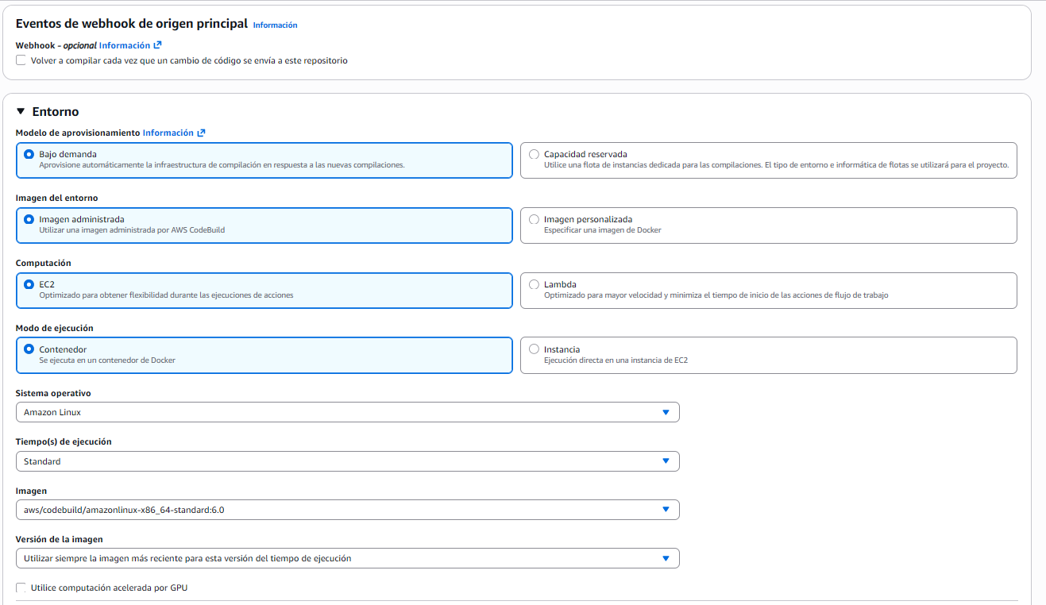
Imagen administrada · EC2 · Amazon Linux · Standard · imagen amazonlinux-x86_64-standard:6.0 (Node 20).

Paso 3 — Buildspec y artefactos
- Especificacion de compilacion: "Utilizar un archivo de buildspec". Nombre: 4-pipeline/buildspec.yml (ruta EXACTA dentro del repo).
- Artefactos (opcional): tipo Amazon S3, elige el bucket que creaste.
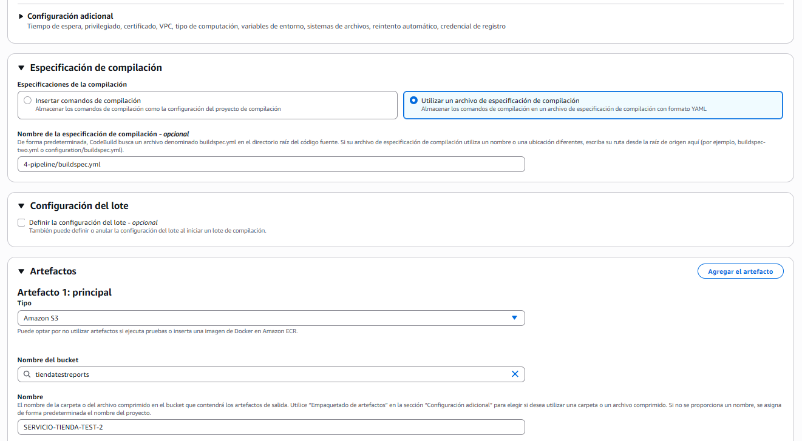
Buildspec: "Utilizar un archivo" con nombre 4-pipeline/buildspec.yml. Artefacto: Amazon S3.

Paso 4 — Registros (para VER el reporte)
- Baja hasta Registros y marca CloudWatch Logs. Grupo: aws/codebuild/servicio-tienda-tests.
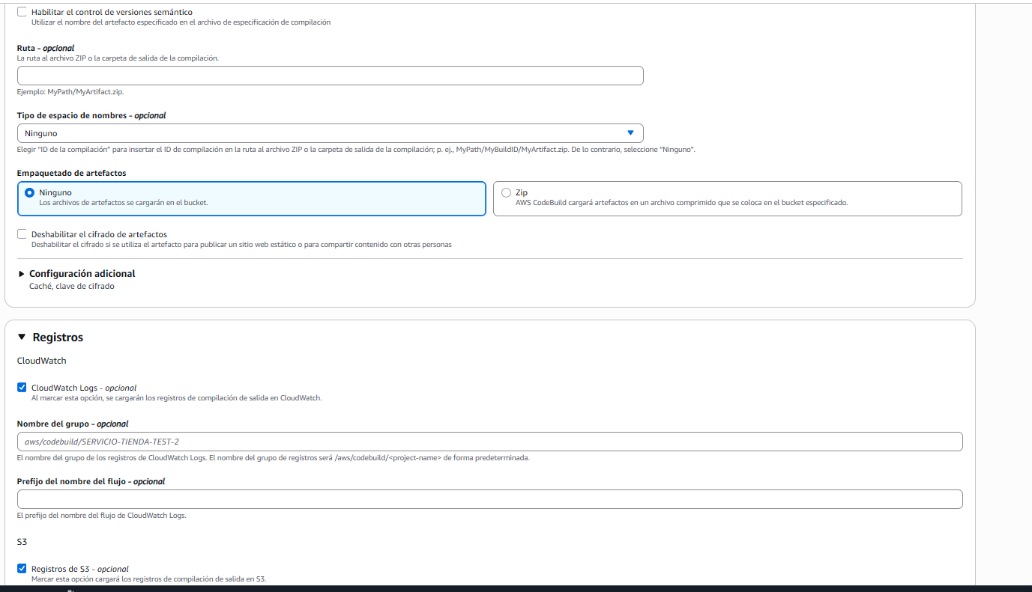
Registros > CloudWatch Logs marcado. ESTE es el paso que suele faltar: sin el, la pestana de registros sale vacia.
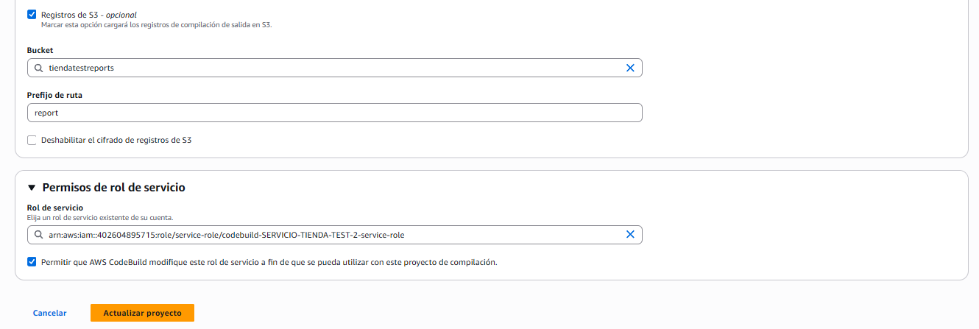
Opcional: Registros de S3 (bucket + prefijo). Rol de servicio: New service role. Pulsa Crear/Actualizar proyecto.
Que se espera ver al correr el build
En la pagina del proyecto pulsa Start build. En "Build logs" veras las fases INSTALL → PRE_BUILD → BUILD → POST_BUILD. En BUILD: 186 pasaron 0 fallaron. Al terminar: estado Succeeded en verde.

6. Ejercicio 3 — Crear el pipeline en AWS CodePipeline
Si CodeBuild es el cocinero, CodePipeline es el restaurante completo: sabe cuando llamar al cocinero, que hacer si el plato sale mal y como llevarlo a la mesa (deploy).
Requisito previo
Este ejercicio REUTILIZA el proyecto de CodeBuild servicio-tienda-tests del Ejercicio 2B. CodePipeline no corre tests por si mismo: en su etapa Build LLAMA a ese proyecto de CodeBuild. Si no lo creaste, vuelve al Ejercicio 2B primero.
La conexion a GitHub (GitHub App)
Tanto CodeBuild como CodePipeline hablan con GitHub mediante una conexion de tipo GitHub App (AWS Developer Tools > Connections). La primera vez debes crearla: Crear conexion > GitHub > autorizar, y darle acceso al repositorio. Si un push no dispara el pipeline, revisa que la conexion este en estado Available (no Pending). Con GitHub App el disparador NO aparece en GitHub > Settings > Webhooks: es normal, usa su propio canal.

6.1 Crear la canalizacion paso a paso

Paso 1 — Abrir CodePipeline
- Consola AWS > CodePipeline > Canalizaciones > Crear la canalizacion.
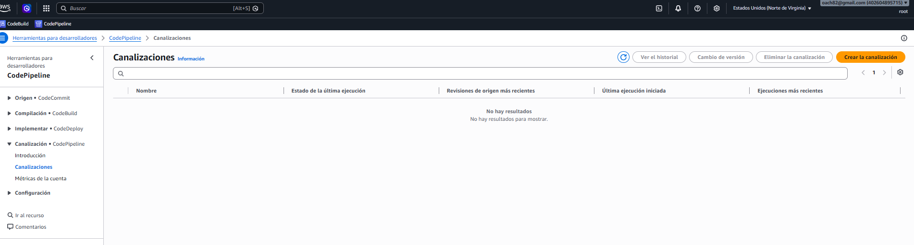
CodePipeline > Canalizaciones. Pulsa el boton naranja "Crear la canalizacion".

Paso 2 — Elegir la opcion de creacion (la trampa esta aqui)
- AWS muestra plantillas (ECR, ECS Fargate, CloudFormation, Terraform). NO elijas ninguna plantilla.
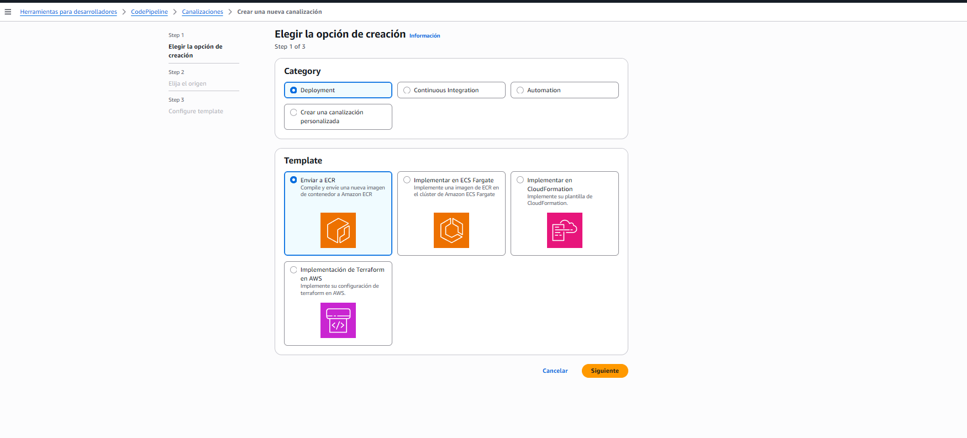
AWS ofrece plantillas de despliegue. No aplican a este ejercicio.
- En Category selecciona "Crear una canalizacion personalizada". Recien ahi el asistente pasa a los pasos de origen, compilacion, prueba e implementacion.
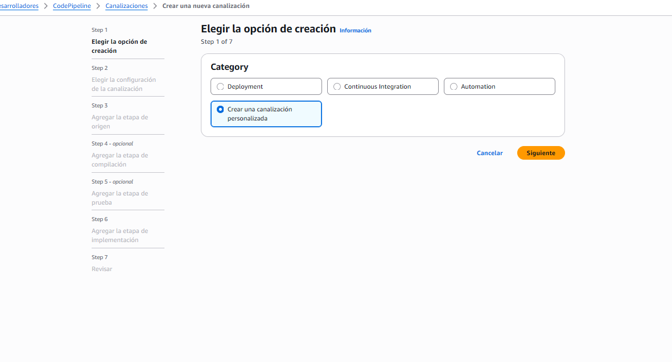
Selecciona "Crear una canalizacion personalizada".

Paso 3 — Configuracion de la canalizacion
- Nombre: tienda-pipeline. Modo de ejecucion: En cola. Rol de servicio: Nuevo rol (deja marcado "Permitir que AWS CodePipeline cree un rol").
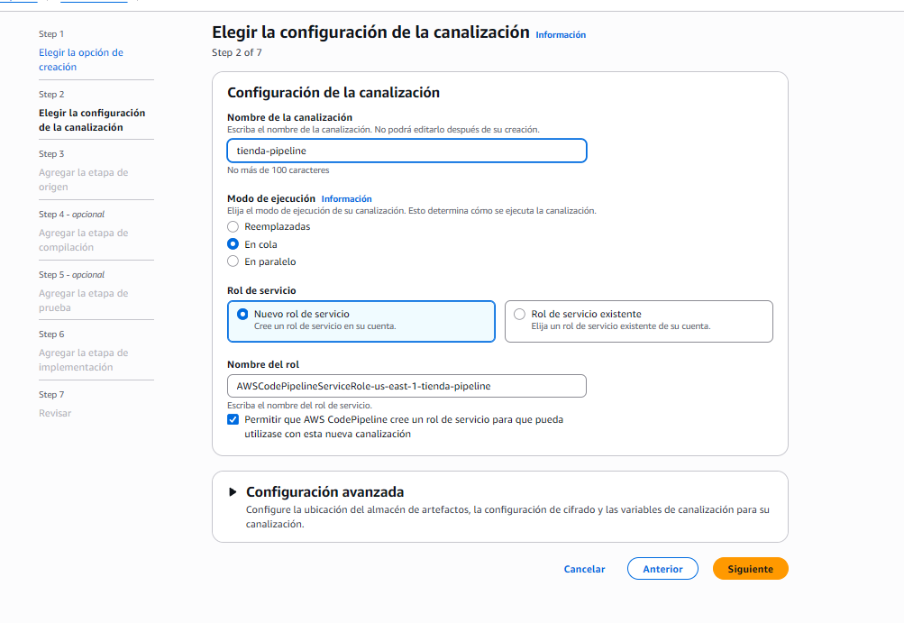
Nombre tienda-pipeline · modo En cola · Nuevo rol de servicio.

Paso 4 — Etapa de origen (Source)
- Proveedor: GitHub (a traves de GitHub App). Conexion: la que autorizaste. Nombre del repositorio: <usuario>/servicio-tienda (formato usuario/repo, NO la URL). Rama: main. Webhook push/pull activado.
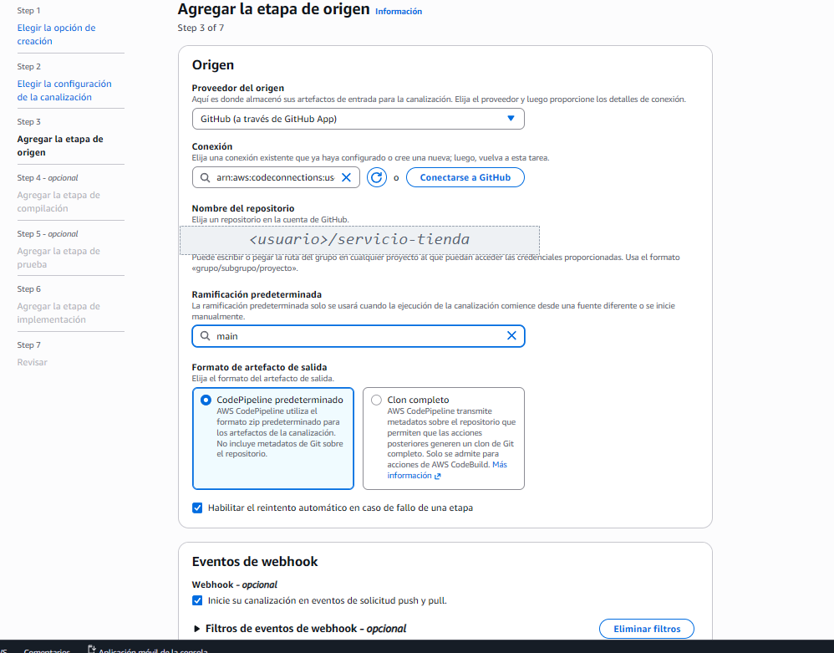
Origen GitHub (GitHub App). Nombre del repositorio en formato <usuario>/servicio-tienda. Rama main.
Error mas comun
En "Nombre del repositorio" escribe usuario/repo, NO la URL completa. Si pones https://github.com/<usuario>/servicio-tienda.git el stage Source falla con: "No Branch [main] found for FullRepositoryName". AWS no identifica el repo por la URL, solo por el formato usuario/repo.

Paso 5 — Etapa de compilacion (Build): llama a CodeBuild
- Proveedor: Otros proveedores de compilacion > AWS CodeBuild. Nombre del proyecto: servicio-tienda-tests (el del Ejercicio 2B). Tipo: Compilacion unica. Artefacto de entrada: SourceArtifact.
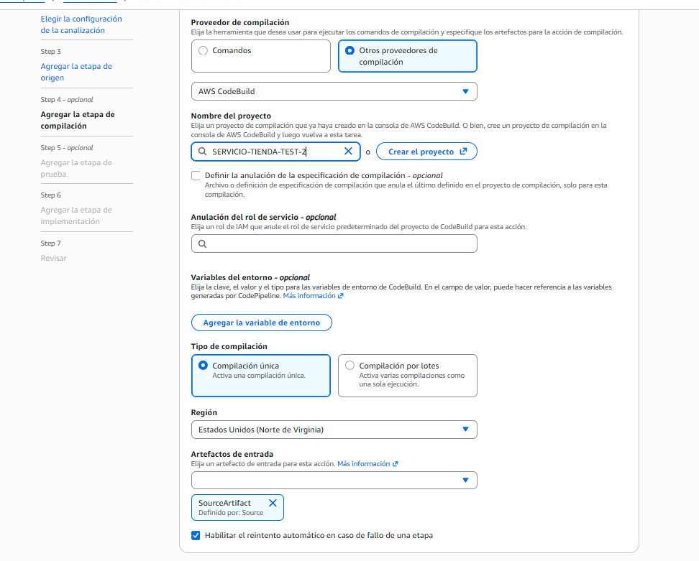
Compilacion: AWS CodeBuild, proyecto servicio-tienda-tests, artefacto de entrada SourceArtifact.
Aqui esta la conexion entre los dos ejercicios
El stage Build NO tiene logica propia de tests: llama al proyecto CodeBuild del 2B, que ya sabe correr el buildspec con los 186 tests. CodePipeline solo decide CUANDO llamarlo.

Paso 6 — Etapas de prueba e implementacion: OMITIR ambas
- Etapa de prueba (opcional): Omitir la etapa de prueba (los tests ya corren dentro del Build).
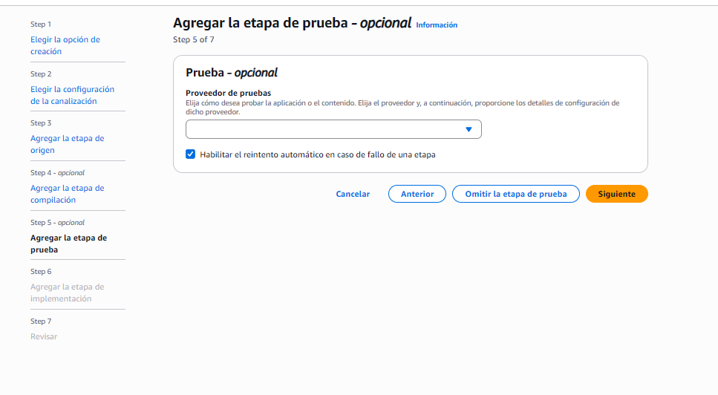
Step 5 Prueba (opcional): pulsa "Omitir la etapa de prueba".
- Etapa de implementacion (opcional): Omitir la etapa de implementacion (no desplegamos en esta demo).
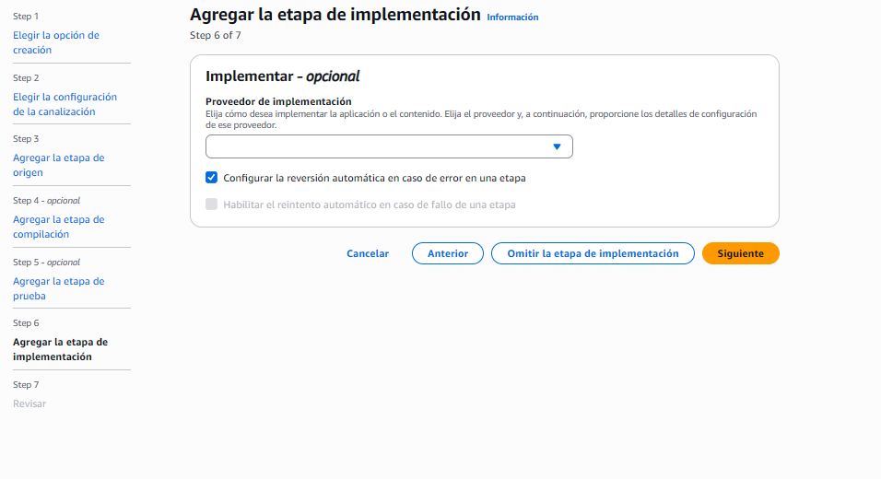
Step 6 Implementacion (opcional): pulsa "Omitir la etapa de implementacion".

Paso 7 — Revisar y crear
- Revisar > Crear la canalizacion. Apenas se crea, el pipeline arranca solo.
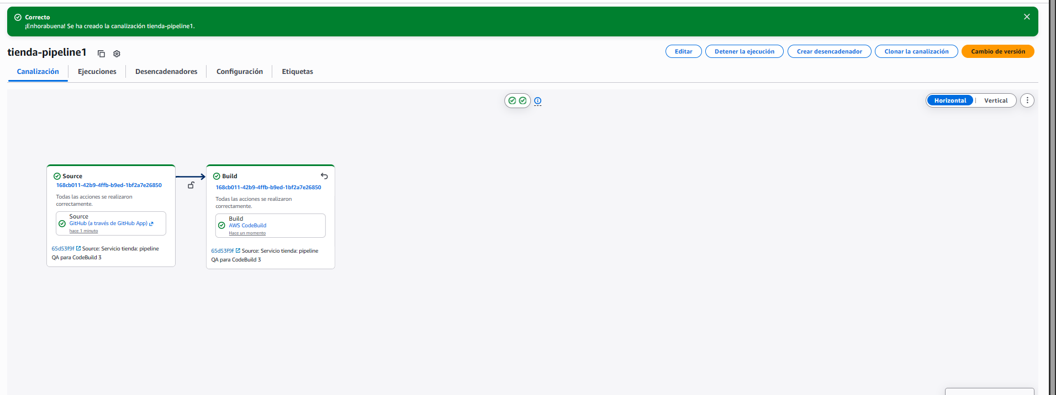
Pipeline creado: Source y Build en verde. "Todas las acciones se realizaron correctamente".

6.2 Como validar y probar el pipeline
- Tras crearlo, el pipeline ejecuta Source → Build automaticamente. Espera a que ambos queden en verde.
- Prueba el disparador: haz un cambio pequeno en el repo, git commit y git push. En segundos el pipeline debe arrancar una nueva ejecucion por si solo.
- Entra al stage Build > Ver detalles/registros: veras el mismo log de CodeBuild con las fases y los 186 tests.

7. Ejercicio 4 — El security gate con AWS Inspector
AWS Inspector v2 escanea vulnerabilidades en dependencias, imagenes de contenedor y sistema operativo. En este ejercicio analizamos un reporte y lo convertimos en una compuerta de seguridad dentro del mismo pipeline.
Este caso NO es aislado
Es la 5a fase del MISMO pipeline del Ejercicio 2B/3. Igual que el BUILD corre los 186 tests, el SECURITY_GATE corre el analisis de Inspector. Los tests dicen si la logica funciona; el gate dice si las dependencias son seguras. Misma tuberia, dos compuertas.

7.1 Analizar el reporte
- Desde servicio-tienda, corre: npm run inspector. Veras el dashboard de severidades, la lista priorizada y el plan de accion top 5.
- Lee el score de riesgo: formula critico*10 + alto*5 + medio*2 + bajo*1. Con los 12 hallazgos del reporte el score es 50 > umbral 25 → DEPLOY BLOQUEADO.
CRITICO ####... 2 (17%)
ALTO ####... 4 (33%)
MEDIO ####... 4 (33%)
BAJO ##..... 2 (17%)

1) [CRITICO 10] Log4Shell - RCE en Log4j (CVE-2021-44228)
2) [CRITICO 9.8] Spring4Shell - RCE (CVE-2022-22965)

Score: 50 (umbral bloqueo=25) -> DEPLOY BLOQUEADO

7.2 El gate dentro del pipeline
- Corre el pipeline completo: npm run pipeline. Al final del BUILD veras la fase SECURITY_GATE. Por defecto es informativa: avisa del score pero deja pasar (PIPELINE PASSED).
- Activalo como bloqueante y vuelve a correr (PowerShell):
$env:SECURITY_GATE="on"; npm run pipeline
- Ahora los 186 tests pasan, pero el pipeline termina en SECURITY GATE FAILED (exit 1): el mismo mecanismo que un test roto, pero por seguridad.

7.3 Reto: ajustar el umbral
- En 5-inspector/analizar-reporte.js cambia UMBRAL_BLOQUEO de 25 a 60. Corre de nuevo con el gate en on: el deploy ya no se bloquea (score 50 < 60).
Debate para el equipo
El umbral es una decision de negocio, no tecnica. Hay equipos que bloquean ante cualquier CRITICO, otros que usan un score, otros que solo bloquean si el CVE tiene exploit publico. No hay una respuesta unica.

8. Ejercicio 4B — Unir Inspector al CodePipeline del Ejercicio 3
La pregunta que siempre surge: ¿como conecto Inspector al CodePipeline que ya cree? La respuesta sorprende: NO se toca CodePipeline.
AWS Inspector v2 no es una accion que se arrastra al pipeline: escanea recursos (ECR, EC2, Lambda) de forma continua y asincrona. La forma de convertirlo en compuerta es leer sus hallazgos DENTRO de un build y devolver exit 1. Eso es justo lo que hace nuestro analizar-reporte.js, que ya vive en el buildspec del proyecto de CodeBuild que el pipeline invoca.

8.1 Donde vive el gate (por que no se toca CodePipeline)
CodePipeline CodeBuild
┌─────────┐ ┌──────────────────┐ ┌────────────────────────┐
│ SOURCE │ → │ BUILD │ → │ buildspec.yml │
│ (GitHub)│ │ llama a CodeBuild│ │ 1) 186 tests │
└─────────┘ │ servicio-tienda- │ │ 2) SECURITY_GATE │
│ tests │ │ (Inspector) │
└──────────────────┘ └────────────────────────┘

El gate esta DENTRO del build. Si el score supera el umbral,
CodeBuild devuelve BUILD FAILED y CodePipeline se detiene solo.
La union ya existe
El buildspec.yml ya corre analizar-reporte.js en su fase post_build. Solo falta encender el interruptor: la variable SECURITY_GATE. No hay que anadir stages ni acciones a CodePipeline.

8.2 Activar el gate en el proyecto de CodeBuild
- Consola AWS → CodeBuild → proyecto servicio-tienda-tests → Editar → Entorno.
- Despliega Configuracion adicional → Variables de entorno. Agrega: Nombre SECURITY_GATE, Valor on. Guarda (Actualizar proyecto).
- Dispara el pipeline: haz un git push, o en CodePipeline pulsa Publicar cambio (Release change).
- Mira los logs del stage Build: tras los 186 tests corre el analisis de Inspector. Como el score es 50 > 25, CodeBuild termina en BUILD FAILED y el stage Build de CodePipeline se pone en rojo. El pipeline se detiene: no avanza.
- Para volver a verde: cambia la variable a off (gate informativo) o sube el UMBRAL_BLOQUEO en analizar-reporte.js, haz push y vuelve a correr.
Es lo mismo que en local
Esto es identico a $env:SECURITY_GATE="on"; npm run pipeline. La unica diferencia es DONDE se define la variable: en local es tu terminal; en AWS es la configuracion del proyecto de CodeBuild. El mecanismo (exit 1 → pipeline detenido) es el mismo.

8.3 La otra ruta: Inspector v2 nativo sobre ECR (nivel produccion)
La integracion anterior mete el analisis dentro del build: rapida, reproducible, ideal para aprender. La ruta "productiva" de AWS es mas pesada. Inspector v2 escanea imagenes de contenedor en ECR de forma continua. El flujo seria:
- Contenerizar la app (un Dockerfile) y que el pipeline construya la imagen.
- Un stage extra empuja la imagen a un repositorio ECR con "scan on push" activado.
- Inspector v2 escanea la imagen automaticamente y publica los hallazgos.
- Un Lambda (o un comando en el buildspec via AWS CLI) lee los hallazgos con inspector2 list-findings, calcula el score y devuelve exit 0/1 — el mismo gate, pero con datos reales de Inspector.
Por que no lo hacemos en clase
Esta ruta exige contenerizar la app y desplegar a ECR, lo que alarga bastante el ejercicio. El patron, sin embargo, es identico al que ya construiste: leer hallazgos → calcular score → decidir si el pipeline continua.

9. Resumen y comparativa
Lo que construiste en el Dia 2:
- Un servicio bajo prueba con datos generados por Faker (reproducibles).
- Tres suites de tests que validan contrato, reglas de negocio y SLA (186 aserciones).
- Un pipeline CI/CD con las fases de CodeBuild, ejecutable en local y en la nube.
- Un security gate con Inspector que puede bloquear el deploy por vulnerabilidades.

Equivalencias en otras plataformas
Servicio AWS | Equivalente en el mercado
CodeBuild | GitHub Actions, Jenkins, CircleCI, GitLab CI
CodePipeline | GitHub Actions (workflow), Azure DevOps Pipelines
AWS Inspector | Snyk, Trivy, Aqua Security, Dependabot
CloudWatch Logs | Datadog, Splunk, ELK Stack

Mensaje para llevar
El concepto es el mismo en todas las plataformas: un archivo de configuracion, un runner que lo ejecuta y un orquestador que decide cuando. Si aprendiste CodeBuild y CodePipeline, entiendes GitHub Actions en una hora. Los nombres cambian; la idea no.

